**Estaleiro Naval – Lucas de Figueiredo Aguiar**

**1 – Contexto do Sistema**

O intuito do projeto é criar um software para o **gerenciamento de construção e venda de embarcações navais**, contendo estoque de materiais, funcionários, embarcações e parte financeira. Proporcionando um controle sobre a operação e suas vendas.

A ideia original do trabalho era um projeto maior e mais complexo, englobando variáveis mais variáveis e maior detalhamento, que foi reduzido para se adequar ao tamanho do trabalho proposto. O projeto para criar um sistema portuário foi pensado levando em consideração a alta atividade petrolífera e naval da região, tendo em vista um melhor gerenciamento e otimização de produção. A indústria naval brasileira é em sua maior parte voltada para a exploração do petróleo, porém não é o tipo de software que irei implementar, se trata de um sistema para construção de embarcações civis, lanchas e iates **(Inicialmente apenas Lanchas)**.

**2 – Stakeholders**

**Clientes** – Que irão comprar as embarcações.

**Porto** – Que irá gerenciar todo o processo de construção e venda das embarcações.

**Operários** – Que irão de fato construir as embarcações e gerenciar o estoque de materiais.

**3 – Objetivos**

-Prover um **sistema de gestão** de Estaleiro Naval para o acompanhamento de várias atividades.

-Controle de Funcionários: Cadastro de funcionários e listagem de funcionários ativos.

-Controle de Estoque: Controlar entrada e saída de materiais utilizados na operação, além de poder realizar a compra de materiais direto do sistema.

-Controle Financeiro: Controlar a entrada e saída de dinheiro, venda de embarcações.

**4 – Requisitos do Sistema**

O programa irá contar com uma interface principal onde o administrador poderá ter o controle da operação. Na tela principal ele poderá escolher algumas funcionalidades clicando em alguns botões, funcionalidades como:

-**Gestão de Funcionários**: Permite cadastrar e gerenciar os operários da operação, podendo designar um projeto para que ele trabalhe.

-**Gestão de Projetos**: Pode criar um novo projeto, especificando o tipo (inicialmente apenas Lanchas) e acompanhar o estado da produção do mesmo.

-**Gestão de Estoque**: Permite verificar o estoque, cadastrar fornecedores e fazer compra dos materiais que serão utilizados na operação.

**Diagrama de Classe**

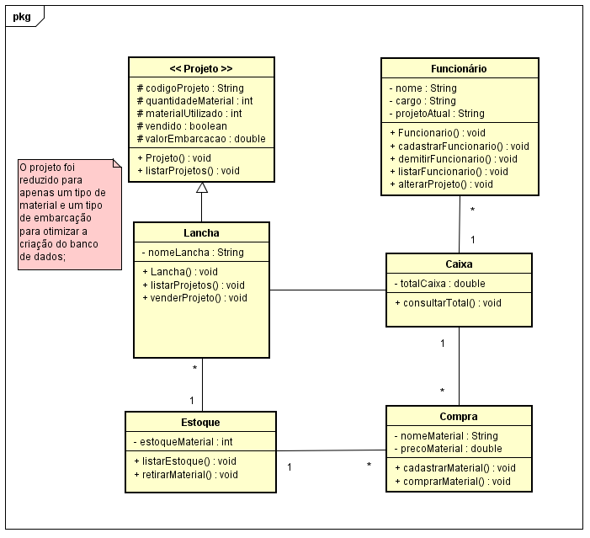

**Diagrama de Casos de Uso**

